Họ tên: Nguyễn Quang Thắng
Mã sinh viên: B21DCCN669
Figma: https://www.figma.com/design/tChov6x4NZ8jLSSAE0qKEn/SafeAid?node-id=283-5193&t=fO6iwAThpx99vcPf-0

STT | Chức năng
1 | Kiểm tra hiểu biết
2 | Chức năng cập nhật kiến thức
3 | Chức năng lịch sử và thành tích

Mô tả luồng hoạt động:
- Chức năng kiểm tra hiểu biết
- Tại màn hình chính của ứng dụng, chọn tab thứ 4
- Chọn 1 bài kiểm tra
- Nhấn nút “Bắt đầu” để làm bài kiểm tra
- Chọn đáp án từng câu và ấn nút “Nộp bài”
- Giao diện hiển thị kết quả và có nút “Quay về trang chủ”
- Ấn chọn nút “Quay về trang chủ” để quay về màn hình chính ban đầu
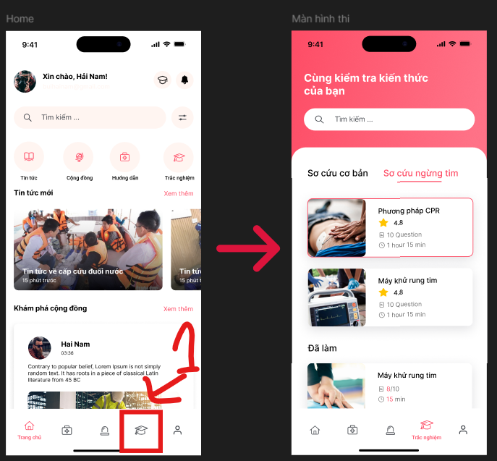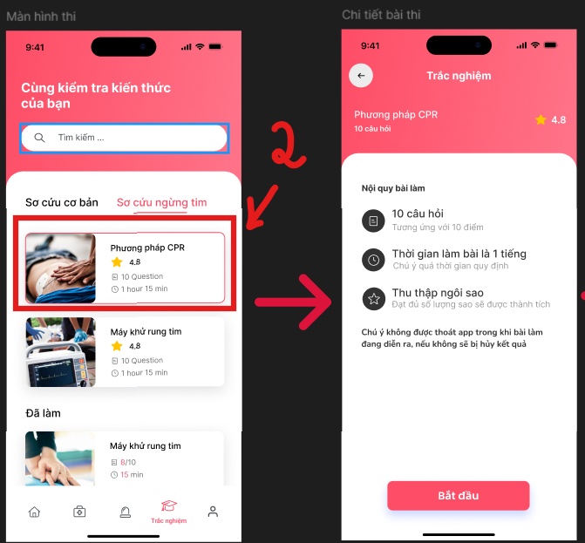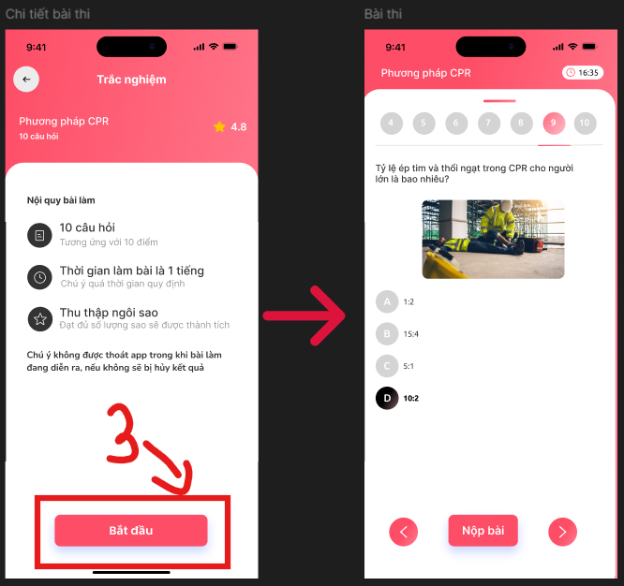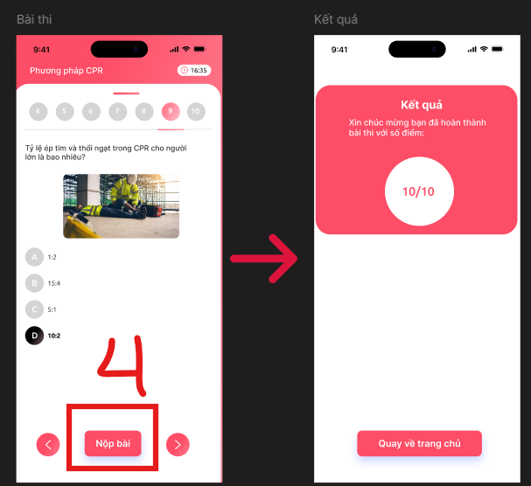
- Chức năng cập nhật kiến thức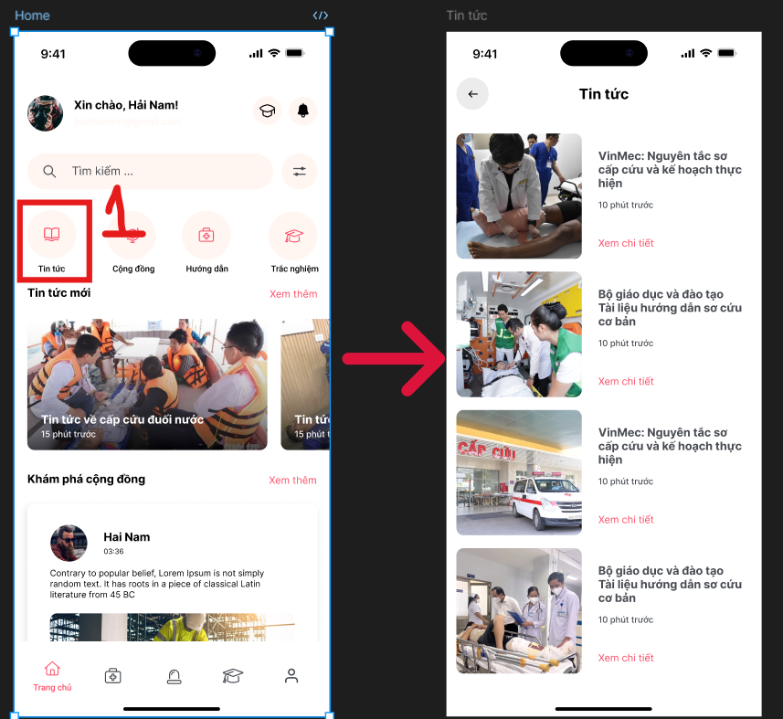
- Chức năng Lịch sử và Thành tích
